**ЗИМНЯЯ ОЛИМПИАДА «АХ, ТЫ ЗИМУШКА, ЗИМА! – 2019**

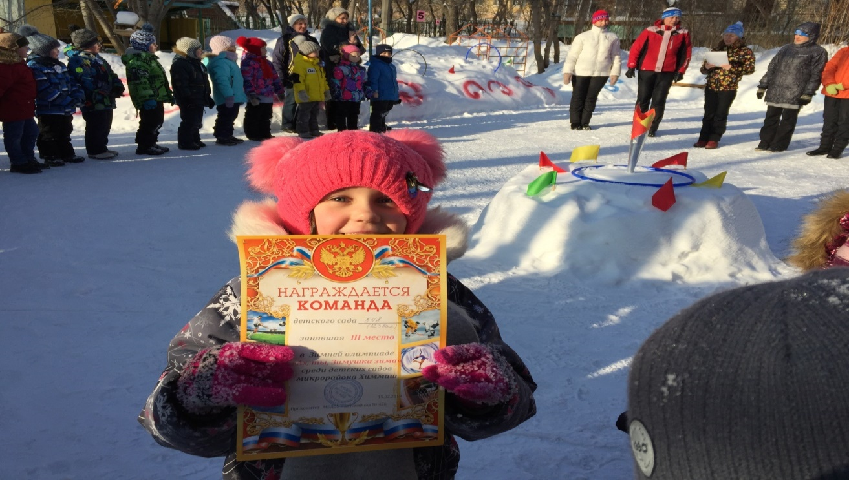

15 февраля в Дошкольном Образовательном Учреждении № 426 наша сборная команда детей старшего дошкольного возраста «ВАРЕЖКА» принимала участие в Зимней олимпиаде «Ах, ты Зимушка, Зима! – 2019»

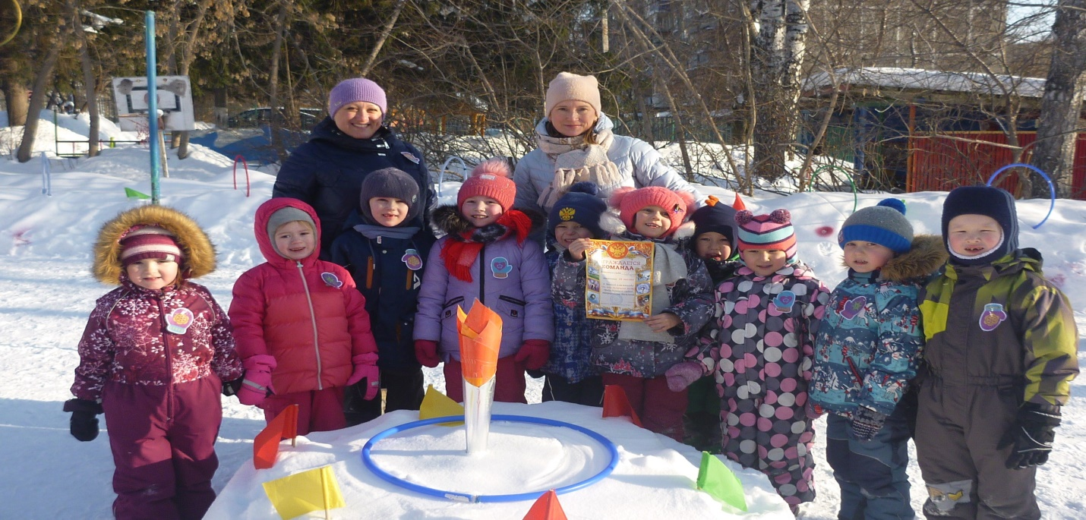

Задачи проводимого мероприятия:

- создание условий для положительного эмоционального подъема у детей

во время участия в игровых упражнениях на открытом воздухе;

- повышение двигательной активности и расширение кругозора детей;

- укрепление здоровья детей, формирование здорового образа жизни;

- выявление наиболее рациональных приемов организации развлекательной и двигательной деятельности детей на прогулке зимой;

- обогащение содержания прогулки в зимнее время за счет расширения перечня спортивных игр, забав и развлечений;

- обогащение опыта работы педагогов ДОУ через взаимопосещение различных мероприятий, организованных в дошкольных образовательных учреждениях, популяризация зимних видов спорта.

2. Программа Зимней олимпиады состояла из 7-и этапов с применением спортивного инвентаря (мячи, корзины, флажки, конусы, ледянки, клюшки, ворота, мешочки с песком, снеголепы, веревки, колокольчики).

Каждая команда получала маршрутный лист, на котором был указан порядок прохождения этапов:

**«Поймай флажок», «Спортивное ориентирование», «Мешочный биатлон», «Хоккей с мячом», «Зимний тоннель», «Снеголеп»,**

**«Ледяной бобслей».**

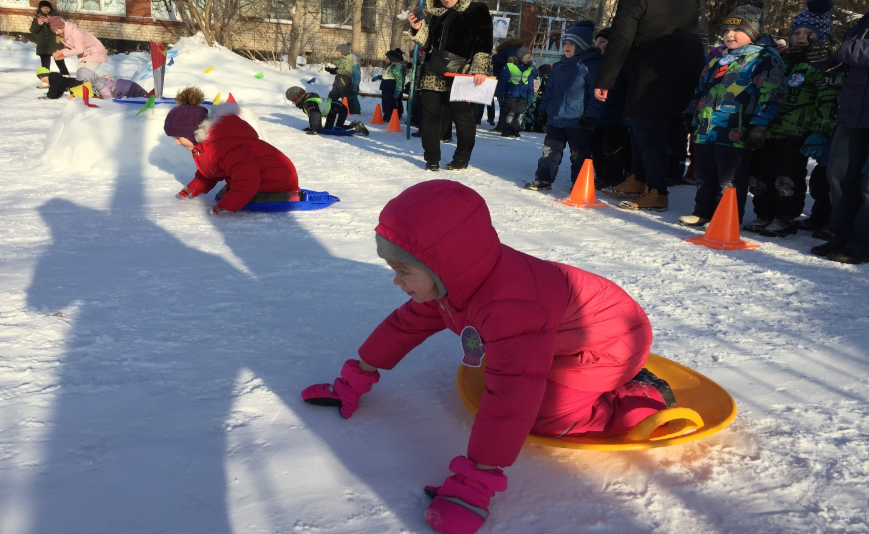

**Дети с удовольствием прошли все этапы олимпиады, выполнили все задания, преодолели все препятствия и получили в конце мероприятия заслуженные награды!** Коллектив нашего дошкольного учреждения выражает благодарность педагогам МДОУ№426 за организацию спортивно-оздоровительных мероприятий среди дошкольников микрорайона Химмаш!